DialogFragment и создание диалоговых окон
Для создания своих диалоговых окон используется компонент AlertDialog в связке с классом фрагмента DialogFragment. Рассмотрим их применение.
Вначале добавим в проект новый класс фрагмента, который назовем CustomDialogFragment:
package com.example.eugene.dialogsapp;

import android.app.AlertDialog;
import android.app.Dialog;
import android.os.Bundle;
import android.support.annotation.NonNull;
import android.support.v4.app.DialogFragment;

public class CustomDialogFragment extends DialogFragment {

@NonNull
public Dialog onCreateDialog(Bundle savedInstanceState) {

AlertDialog.Builder builder=new AlertDialog.Builder(getActivity());
return builder.setTitle("Диалоговое окно").setMessage("Для закрытия окна нажмите ОК").create();
}
}
Класс фрагмента содержит всю стандартную функциональность фрагмента с его жизненным циклом, но при этом наследуется от класса DialogFragment, который добавляет ряд дополнительных функций. И для его создания мы можем использвоать два способа:
- Переопределение метода onCreateDialog(), который возвращает объект Dialog.
- Использование стандартного метода onCreateView().
Для создания диалогового окна в методе onCreateDialog() применяется класс AlertDialog.Builder. С помощью своих методов он позволяет настроить отображение диалогового окна:
- setTitle: устанавливает заголовок окна
- setView: устанавливает разметку интерфейса окна
- setIcon: устанавливает иконку окна
- setPositiveButton: устанавливает кнопку подтверждения действия
- setNeutralButton: устанавливает "нейтральную" кнопку, действие которой может отличаться от действий подтверждения или отмены
- setNegativeButton: устанавливает кнопку отмены
- setMessage: устанавливает текст диалогового окна, но при использовании setView данный метод необязателен или может рассматриваться в качестве альтернативы, если нам надо просто вывести сообщение.
- create: создает окно
В данном же случае диаговое кно просто выводит некоторое сообщение.
Для вызова этого диалогового окна в файле activity_main.xml определим кнопку:
<LinearLayout xmlns:android="http://schemas.android.com/apk/res/android"
android:layout_width="match_parent"
android:layout_height="match_parent"
android:orientation="vertical">

<Button
android:layout_width="wrap_content"
android:layout_height="wrap_content"
android:text="Dialog"
android:onClick="showDialog"/>
</LinearLayout>

В коде MainActivity определим обработчик нажатия кнопки, который будет запускать диалоговое окно:
package com.example.eugene.dialogsapp;

import android.support.v7.app.AppCompatActivity;
import android.os.Bundle;
import android.view.View;

public class MainActivity extends AppCompatActivity {

@Override
public void onCreate(Bundle savedInstance) {
super.onCreate(savedInstance);
setContentView(R.layout.activity_main);
}

public void showDialog(View v) {

CustomDialogFragment dialog = new CustomDialogFragment();
dialog.show(getSupportFragmentManager(), "custom");
}
}

Для вызова диалогового окна создается объект фрагмента CustomDialogFragment, затем у него вызывается метод show(). В этот метод передается менеджер фрагментов FragmentManager и строка - произвольный тег.
И поле нажатия на кнопку мы сможем ввести данные в диалоговое окно:
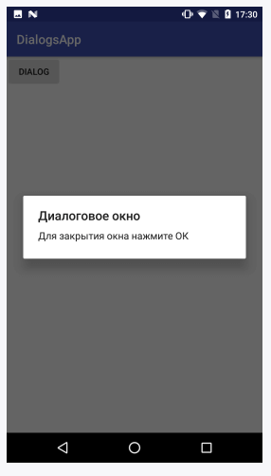
Теперь немного кастомизируем диалоговое окно:
public Dialog onCreateDialog(Bundle savedInstanceState) {

AlertDialog.Builder builder=new AlertDialog.Builder(getActivity());
return builder
.setTitle("Диалоговое окно")
.setIcon(android.R.drawable.ic_dialog_alert)
.setMessage("Для закрытия окна нажмите ОК")
.setPositiveButton("OK", null)
.setNegativeButton("Отмена", null)
.create();
}

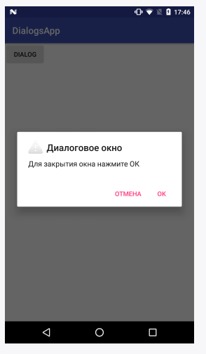
Здесь добавляетcя иконка, которая в качестве изображения использует встроенный ресурс android.R.drawable.ic_dialog_alert и устанавливаются две кнопки. Для каждой кнопки можно установить текст и обработчик нажатия. В данном случае для обработчика нажатия передается null, то есть обработчик не установлен.
Теперь добавим в папку res/layout новый файл dialog.xml:
<?xml version="1.0" encoding="utf-8"?>
<LinearLayout xmlns:android="http://schemas.android.com/apk/res/android"
android:orientation="vertical"
android:layout_width="match_parent"
android:layout_height="match_parent">
<TextView
android:gravity="center"
android:layout_width="match_parent"
android:layout_height="wrap_content"
android:text="Hello Android 7"/>
</LinearLayout>

И изменим создание диалогового окна:

public Dialog onCreateDialog(Bundle savedInstanceState) {

AlertDialog.Builder builder=new AlertDialog.Builder(getActivity());
return builder
.setTitle("Диалоговое окно")
.setIcon(android.R.drawable.ic_dialog_alert)
.setView(R.layout.dialog)
.setPositiveButton("OK", null)
.setNegativeButton("Отмена", null)
.create();
}

Метод setView() устанавливает в качестве интерфейса окна ранее добавленный ресурс dialog.xml. При использовании этого метода надо учитывать, что он доступен начиная с API 21 (Lollipop). Поэтому для его применения может потребоваться изменить минимальную версию Android у проекта до 21.
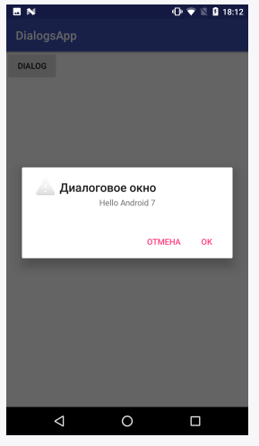
При этом, как можно увидеть на скриншоте, кнопки и заголовок с иконкой не входят в разметку.

Передача данных в диалоговое окно
Передача данных в диаговое окно, как и в любой фрагмент, осуществляется с помощью объекта Bundle.
Так, определим в файле activity_main.xml список ListView:
<LinearLayout xmlns:android="http://schemas.android.com/apk/res/android"
android:layout_width="match_parent"
android:layout_height="match_parent"
android:orientation="vertical">
<ListView
android:id="@+id/phonesList"
android:layout_width="match_parent"
android:layout_height="match_parent" />
</LinearLayout>
В классе MainActivity определим для этого списка данные:
package com.example.eugene.dialogsapp;

import android.support.v7.app.AppCompatActivity;
import android.os.Bundle;
import android.view.View;
import android.widget.AdapterView;
import android.widget.ArrayAdapter;
import android.widget.ListView;

import java.util.ArrayList;

public class MainActivity extends AppCompatActivity {

@Override
public void onCreate(Bundle savedInstance) {
super.onCreate(savedInstance);
setContentView(R.layout.activity_main);

ListView phonesList = (ListView) findViewById(R.id.phonesList);
ArrayList<String> phones = new ArrayList<>();
phones.add("Google Pixel");
phones.add("Huawei P9");
phones.add("LG G5");
phones.add("Samsung Galaxy S8");

final ArrayAdapter<String> adapter = new ArrayAdapter<String>(this, android.R.layout.simple_list_item_1, phones);
phonesList.setAdapter(adapter);

phonesList.setOnItemClickListener(new AdapterView.OnItemClickListener() {
@Override
public void onItemClick(AdapterView<?> parent, View view, int position, long id) {

String selectedPhone = adapter.getItem(position);
CustomDialogFragment dialog = new CustomDialogFragment();
Bundle args = new Bundle();
args.putString("phone", selectedPhone);
dialog.setArguments(args);
dialog.show(getSupportFragmentManager(), "custom");
}
});
}
}

В обработчике нажатия на элемент в списке получаем выбранный элемент и добавляем его в объект Bundle. Далее через метод dialog.setArguments() передаем данные из Bundle во фрагмент.
Теперь определим следующий класс фрагмента CustomDialogFragment:

package com.example.eugene.dialogsapp;

import android.app.AlertDialog;
import android.app.Dialog;
import android.os.Bundle;
import android.support.annotation.NonNull;
import android.support.v4.app.DialogFragment;

public class CustomDialogFragment extends DialogFragment {

@NonNull
public Dialog onCreateDialog(Bundle savedInstanceState) {

String phone = getArguments().getString("phone");
AlertDialog.Builder builder=new AlertDialog.Builder(getActivity());
return builder
.setTitle("Диалоговое окно")
.setIcon(android.R.drawable.ic_dialog_alert)
.setMessage("Вы хотите удалить " + phone + "?")
.setPositiveButton("OK", null)
.setNegativeButton("Отмена", null)
.create();
}
}

С помощью метода getArguments() получаем переданный в MainActivity объект Bundle. И так как была передана строка, то для ее извлечения применяется метод getString().
И при нажатии элемент списка будет передаваться в диалоговое окно:
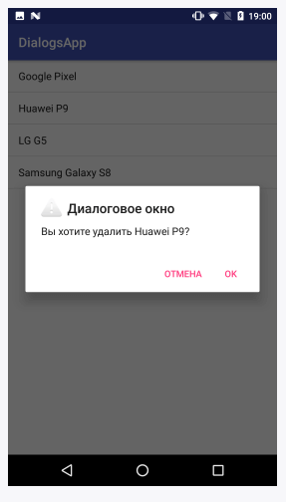

Взаимодействие с Activity
Взаимодействие между Activity и фрагментом производится, как правило, через интерфейс. К примеру, в прошлой теме MainActivity выводила список объектов, и теперь определим удаление из этого списка через диалоговое окно.
Для этого добавим в проект интерфейс Datable:
package com.example.eugene.dialogsapp;

public interface Datable {
void remove(String name);
}

Единственный метод интерфейса remove получает удаляемый объект в виде параметра name.
Теперь реализуем этот интерфейс в коде MainActivity:
package com.example.eugene.dialogsapp;

import android.support.v7.app.AppCompatActivity;
import android.os.Bundle;
import android.view.View;
import android.widget.AdapterView;
import android.widget.ArrayAdapter;
import android.widget.ListView;

import java.util.ArrayList;

public class MainActivity extends AppCompatActivity
implements Datable{

private ArrayList<String> phones;
private ArrayAdapter<String> adapter;
@Override
public void onCreate(Bundle savedInstance) {
super.onCreate(savedInstance);
setContentView(R.layout.activity_main);

ListView phonesList = (ListView) findViewById(R.id.phonesList);
phones = new ArrayList<>();
phones.add("Google Pixel");
phones.add("Huawei P9");
phones.add("LG G5");
phones.add("Samsung Galaxy S8");

adapter = new ArrayAdapter<String>(this, android.R.layout.simple_list_item_1, phones);
phonesList.setAdapter(adapter);

phonesList.setOnItemClickListener(new AdapterView.OnItemClickListener() {
@Override
public void onItemClick(AdapterView<?> parent, View view, int position, long id) {

String selectedPhone = adapter.getItem(position);
CustomDialogFragment dialog = new CustomDialogFragment();
Bundle args = new Bundle();
args.putString("phone", selectedPhone);
dialog.setArguments(args);
dialog.show(getSupportFragmentManager(), "custom");
}
});
}

@Override
public void remove(String name) {
adapter.remove(name);
}
}

Метод remove просто удаляет из адаптера переданный элемент.
Файл activity_main.xml по прежнему определяет только элемент ListView:
<LinearLayout xmlns:android="http://schemas.android.com/apk/res/android"
android:layout_width="match_parent"
android:layout_height="match_parent"
android:orientation="vertical">
<ListView
android:id="@+id/phonesList"
android:layout_width="match_parent"
android:layout_height="match_parent" />
</LinearLayout>

И в конце определим фрагмент CustomDialogFragment:

package com.example.eugene.dialogsapp;

import android.app.AlertDialog;
import android.app.Dialog;
import android.content.Context;
import android.content.DialogInterface;
import android.os.Bundle;
import android.support.annotation.NonNull;
import android.support.v4.app.DialogFragment;

public class CustomDialogFragment extends DialogFragment {

private Datable datable;

@Override
public void onAttach(Context context){
super.onAttach(context);
datable = (Datable) context;
}

@NonNull
public Dialog onCreateDialog(Bundle savedInstanceState) {

final String phone = getArguments().getString("phone");
AlertDialog.Builder builder=new AlertDialog.Builder(getActivity());
return builder
.setTitle("Диалоговое окно")
.setIcon(android.R.drawable.ic_dialog_alert)
.setMessage("Вы хотите удалить " + phone + "?")
.setPositiveButton("OK", new DialogInterface.OnClickListener() {
@Override
public void onClick(DialogInterface dialog, int which) {
datable.remove(phone);
}
})
.setNegativeButton("Отмена", null)
.create();
}
}

Метод onAttach() вызывается в начале жизненного цикла фрагмента, и именно здесь мы можем получить контекст фрагмента, в качестве которого выступает класс MainActivity. Так как MainActivity реализует интерфейс Datable, то мы можем преобразовать контекст к данному интерфейсу.
Затем в обработчике кнопки ОК вызывается метод remove объекта Datable, который удаляет переданный во фрагмент объект phone.

Анимация

Cell-анимация
Cell animation представляет собой технику анимации, при которой ряд изображений или кадров последовательно сменяют друг друга за короткий промежуток времени. Подобная техника довольно распространена при создании мультфильмов. Например, имеется следующий набор изображений:
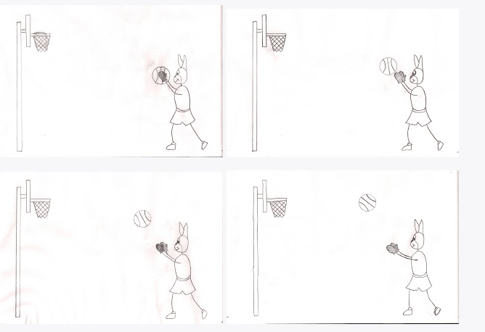
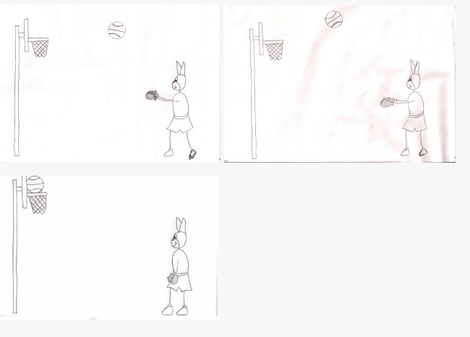
При достаточно быстрой смене кадров получится динамический эффект зайца, забрасывающего мяч в баскетбольную корзину. Теперь рассмотрим, как сделать подобную анимацию в приложении Android.
Во-первых, нам надо добавить все эти изображения в проект в папку res/drawable. И в эту же папку добавим новый xml-файл. Назовем его rabit_animation.xml и поместим в него следующее содержимое:
<?xml version="1.0" encoding="utf-8"?>
<animation-list xmlns:android="http://schemas.android.com/apk/res/android"
android:oneshot="false" >
<item android:drawable="@drawable/a1" android:duration="250" />
<item android:drawable="@drawable/a2" android:duration="250" />
<item android:drawable="@drawable/a3" android:duration="250" />
<item android:drawable="@drawable/a4" android:duration="250" />
<item android:drawable="@drawable/a5" android:duration="250" />
<item android:drawable="@drawable/a6" android:duration="250" />
<item android:drawable="@drawable/a7" android:duration="250" />
</animation-list>

Анимация определяется с помощью корневого элемента animation-list, который содержит набор ключевых кадров в виде элементов item.
Свойство android:oneshot="false" в определении корневого элемента указывает, что анимация будут продолжатся циклически. А при значении true анимация срабатывала только один раз.
Каждый элемент аннимации устанавливает ссылку на ресурс изображения с помощью свойства android:drawable, а также с помощью свойства android:duration устанавливает время в миллисекундах, которое будет отображаться изображение.
В разметке интерфейса для отображения анимации используется элемент ImageView:
<RelativeLayout xmlns:android="http://schemas.android.com/apk/res/android"
android:orientation="vertical"
android:layout_width="match_parent"
android:layout_height="match_parent">

<ImageView android:id="@+id/animationView"
android:layout_width="wrap_content"
android:layout_height="wrap_content"
android:src="@drawable/rabit_animation"
android:adjustViewBounds="true" android:padding="40dip"/>

</RelativeLayout>

Для установки ресурса анимации применяется свойство android:src, и также для растягивания по ширине контейнера с сохранением аспектного онтошения между шириной и высотой используется свойство android:adjustViewBounds="true"
Больше для запуска анимации ничего не надо. И при запуске приложения анимация будет автоматически запускаться.
Также можно установить анимацию в коде java:

ImageView img = (ImageView)findViewById(R.id.animationView);
img.setBackgroundResource(R.drawable.rabit_animation);

// получаем объект анимации
AnimationDrawable frameAnimation = (AnimationDrawable) img.getBackground();
frameAnimation.setOneShot(false);
// запуск анимации
frameAnimation.start();

Tween-анимация
Tween-анимация представляет анимацию различных свойств объекта, при которой система сама расчитывает некоторые промежуточные значения с помощью определенного алгоритма, который называется интерполяцией. В Android алгоритм интерполяции определяется встроенным классом Animation.
От данного класса наследуются классы, которые описывают конкретные типы анимаций, такие как AlphaAnimation (изменение прозрачности), RotateAnimation (анимация вращения), ScaleAnimation (анимация масштабирования), TranslateAnimation (анимация перемещения).
Мы можем определить анимацию как в коде java, так и в файле xml. Для хранения ресурсов анимации в папке res предназначена папка anim. По умолчанию данная папка отсуствует в проекте, поэтому создадим ее. Затем добавим в нее новый xml-файл, который назовем common_animation.xml:
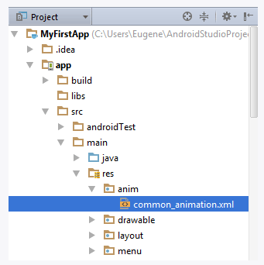
Определим в этом файле следующее содержание:

<?xml version="1.0" encoding="utf-8"?>
<set xmlns:android="http://schemas.android.com/apk/res/android"
android:interpolator="@android:anim/linear_interpolator">
<scale android:fromXScale="1.0" android:toXScale="0.5"
android:fromYScale="1.0" android:toYScale="0.5"
android:pivotX="50%" android:pivotY="50%" android:duration="4500"
android:repeatCount="infinite" android:repeatMode="reverse" />
<rotate
android:fromDegrees="0.0"
android:toDegrees="60.0"
android:pivotX="50%"
android:pivotY="50%" />
<alpha android:fromAlpha="1.0" android:toAlpha="0.1" android:duration="2250"
android:repeatCount="infinite" android:repeatMode="reverse" />
<translate android:fromXDelta="0.0"
android:toXDelta="50.0"
android:fromYDelta="20.0"
android:toYDelta="80.0"
android:duration="2250"
android:repeatMode="reverse"
android:repeatCount="infinite" />
</set>
Здесь задействуются четыре типа анимаций: элемент scale представляет масштабирование, элемент rotate - вращение, элемент alpha - изменение прозрачности, элемент translate - перемещение. Если бы мы использовали одну анимацию, то могли бы определить один корневой элемент по типу анимации. Но так как мы используем набор, то все анимации помещаются в элемент set, который представляет класс AnimationSet
Все виды анимаций принимают ряд общих свойств. В частности, свойство android:repeatMode, которое указывает на редим выполнения. Если имеет значение reverse, то анимация выполняется также и в обратную сторону
Свойство android:repeatCount указывает на количество повторов анимации. Значение infinite устанавливает бесконечное число повторов.
Время анимации задается с помощью свойства android:duration
Для всех анимаций также характерно указание начальной и конечной точки трансформации.

Анимация масштабирования
Для анимация масштабирования задается начальное масштабирование по оси х (android:fromXScale) и по оси y (android:fromYScale) и конечные значения масштабирования android:toXScale и android:toYScale. Например, так как android:fromXScale=1.0, а android:toXScale=0.5, то по ширине будет происходить сжатие на 50%.
Также при масштабировании устанавливаются зачения android:pivotX и android:pivotY, которые указывают на центр масшабирования или опорную точку.

Анимация вращения
Для анимации вращения задается начальное (android:fromDegrees) и конечное значения поворота (android:toDegrees).
С помощью свойств android:pivotX и android:pivotY также, как и при масштабировании, задается опорная точка вращения.

Анимация прозрачности
Для анимации прозрачности задается начальное значение прозрачности (android:fromAlpha) и финальное значение, устанавливамое при завершении анимации (android:toAlpha). Все значения варьируютс в диапазоне от 1.0 (непрозрачный) до 0.0 (полностью прозрачный)

Анимация перемещени
Для перемещения также устанавливаются начальные (android:fromXDelta и android:fromYDelta) и конечные значения (android:toXDelta и android:toYDelta)
Для всех анимаций начальные и конечные значения указывают некий диапазон, в котором будут ранжироваться значения. Само вычисление значений на этом промежутке зависит от конкретного алгоритма. В данном случае в качестве алгоритма устанавливается линейная интерполяция. Для этого у корневого элемента set определено свойство android:interpolator="@android:anim/linear_interpolator".
Кроме данного значения свойство android:interpolator может принимать еще ряд других: bounce_interpolator, cycle_interpolator и т.д.
Данная анимация будет применяться к элементу ImageView, который определим в файле разметки интерфейса:
<RelativeLayout xmlns:android="http://schemas.android.com/apk/res/android"
android:orientation="vertical"
android:layout_width="match_parent"
android:layout_height="match_parent">

<ImageView android:id="@+id/animationView"
android:layout_width="wrap_content"
android:layout_height="wrap_content"
android:adjustViewBounds="true" android:padding="40dip"/>

</RelativeLayout>

Теперь определим и запустим анимацию в классе activity:

package com.example.eugene.myfirstapp;

import android.app.Activity;
import android.os.Bundle;
import android.view.Menu;
import android.view.MenuItem;
import android.widget.ImageView;
import android.view.animation.AnimationUtils;
import android.view.animation.Animation;

public class MainActivity extends Activity{

@Override
protected void onCreate(Bundle savedInstanceState) {
super.onCreate(savedInstanceState);
setContentView(R.layout.activity_main);

ImageView img = (ImageView)findViewById(R.id.animationView);
// определим для ImageView какое-нибудь изображение
img.setImageResource(R.drawable.image2);
// создаем анимацию
Animation animation = AnimationUtils.loadAnimation(this, R.anim.common_animation);
// запуск анимации
img.startAnimation(animation);
}
}

Сначала определяем анимацию по тому файлу common_animation.xml, который содержит набор анимаций:
Animation animation = AnimationUtils.loadAnimation(this, R.anim.common_animation);
А потом запускаем ее:
img.startAnimation(animation);

